游戏资讯CMS信息管理系统
1.1项目概述
本项目对游戏网站上传的内容，用户，栏目进行管理。本项目进行的信息管理采用的是目前比较流行的web编辑器进行编辑，如fckeditor，ueditor
1.2功能结构
1.2.1服务端管理模块
用户管理
内容管理
栏目管理
数据管理
添加用户
修改密码
删除用户
发布信息
修改信息
删除信息
Cms信息管理系统
添加栏目
修改栏目
删除栏目
数据备份
导入导出
1.2.2前端用户模块
首页
游戏简介
游戏资讯
活动信息
信息检索
游戏影音
游戏网站前端模块
加入我们
周边商城
官方论坛
电子竞技

1.2.3用户流程图
用户
搜索网站信息
浏览栏目信息
结束
管理员
登录
用户管理
栏目管理
内容管理
数据管理
成功
失败
1.3数据库设计
本项目采用MySQL关系型数据库。数据库名db_news,根据需求共需要三个表，包括存储用户信息(tb_user),栏目类别表(tb_column)和内容信息表(tb_content).
1.3.1 数据库E-R实体设计
1.用户信息实体
包括编号、账号、密码。用户信息实体E-R图如下所示
2、栏目类别实体
用户信息实体
编号
账号
密码
包括编号、栏目名、网址、类型。实体E-R图如下所示。
网址
栏目类别实体
编号
栏目名
网址

3、内容信息实体
包括编号、新闻标题、发布时间、作者、新闻内容、新闻类别。实体E-R图如下所示。

内容信息实体
编号
新闻标题
发布时间
新闻内容
作者
新闻类别

1.3.2数据表详细设计
1、用户信息表tb_user
字段 | 类型 | 整理 | 是否为空 | 主键 | 说明
id | Int(4) | utf8_general_ci | 否 | 是 | 编号
username | Varchar(20) | utf8_general_ci | 否 | 否 | 账号
password | Varchar(40) | utf8_general_ci | 否 | 否 | 密码
2.栏目类别表tb_column
字段 | 类型 | 整理 | 是否为空 | 主键 | 说明
id | Int(4) | -- | 否 | 是 | 编号自增
colName | Varchar(20) | utf8_general_ci | 否 | 否 | 栏目名称
colTYPE | Varchar(20) | utf8_general_ci | 否 | 否 | 栏目类别
colUrl | Varchar(50) | utf8_general_ci | 否 | 否 | 网址

3.内容信息表tb_content
字段 | 类型 | 整理 | 是否为空 | 主键 | 说明
id | Int(4) | -- | 否 | 是 | 编号自增
topic | Varchar(20) | utf8_general_ci | 否 | 否 | 信息标题
author | Varchar(20) | utf8_general_ci | 否 | 否 | 作者
content | text | utf8_general_ci | 否 | 否 | 内容
column | Varchar(20) | utf8_general_ci | 否 | 否 | 类别
date | date | -- | 否 | 否 | 发布时间

1.4开发工具
1.Sublime Text 代码编辑器
2.Chorm 谷歌浏览器
3.phpStudy php集成开发环境
4.Windows7 操作系统
5.Microsoft Office 应用软件
6.ueditor 编辑工具

第二部分：项目开发
2.1数据库连接文件
<?php
header("Content-type:text/html;charset=utf-8");
//连接mysql服务器，通过域名或IP地址，输入口令和密码
$lk= mysqli_connect('localhost','root','root','db_news') or die("数据库连接失败");
//选择数据库
mysqli_set_charset($lk,"utf8");
?>
2.2 管理员登录模块
管理员
输入账号和密码
是否合法
进行MD5加密
设置会话变量
进入管理界面
结束
非法弹出对话框

2.3管理员用户管理
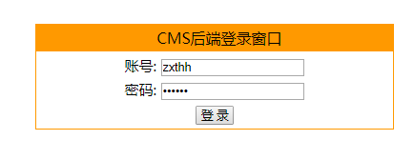
<body>
<div class="page">
<h3>CMS后端登录窗口</h3>
<form action="valid1.php" method="post" name="loginFrm" onsubmit="return chkFrm();">
<p><label for="uid">账号: <input type="text" name="uid" id="uid"></label></p>
<p><label for="pwd">密码: <input type="password" name="pwd" id="pwd"></label></p>
<p><input type="submit" value=" 登 录 " name="lgnBtn"></p></form>
</div>
<script>
function chkFrm(){
if(loginFrm.uid.value == ""){
alert("此账号不能为空！");
loginFrm.uid.focus();
return false;
}
if(loginFrm.pwd.value == ""){
alert("此密码不能为空！");
loginFrm.pwd.focus();
return false;
}
}
</script>

<?php
session_start();
header('Content-type:text/html;charset=utf-8');
include("coon.php");
//print_r($rs);
if(isset($_POST["lgnBtn"])){
$uid =($_POST["uid"]);
$pwd =md5(trim($_POST["pwd"]));
$sql="select * from tb_user where username='$uid' and password='$pwd'";
$result= mysqli_query($lk,$sql);
if(mysqli_num_rows($result)==1){
$_SESSION["uid"] = $uid;
$_SESSION["time"]= date("Y年m月d日");
$_SESSION["loginok"] =1;
echo "<script>alert('您是一个合法用户！');location.href='admin.php';</script>";
}
else{
echo "<script>alert('用户名或密码错误！');location.href='login.php';</script>";
}
}
else{
echo "<script>alert('您还没有登录，请登录！');location.href='login.php';</script>";
}
?>

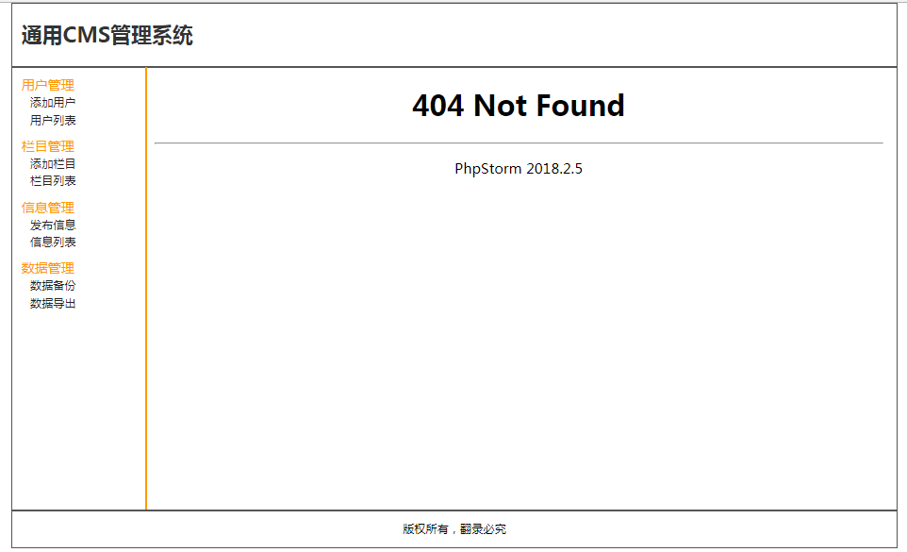
2.4栏目类别管理模块开发

2.5信息内容管理模块开发

2.6数据库管理模块开发

2.7前端主页开发

2.8前端类别页开发

2.9前端信息搜索模块开发

